CIRCUITO ANDINO CON CRUCE DE LAGOS
Argentina y su gran envergadura nos ofrecen las montañas de los Andes, lagos glaciales y praderas en las Pampas, la tierra tradicional de pastoreo de su famoso ganado. El país es conocido por el baile y la música del tango. Su gran capital cosmopolita, Buenos Aires, se centra en la Plaza de Mayo, rodeada por imponentes edificios del siglo XIX
(NUESTRO PLAN INCLUYE POR PERSONA) | (NUESTRO PLAN NO INCLUYE POR PERSONA)
• Traslados Aeropuerto / Hotel / Aeropuerto.  • Desayunos e Impuestos diarios.  • 2 Noches de Alojamiento en Buenos Aires.  • City Tour de Medio Día con Guía en español.  • 2 Noches de Alojamiento en Bariloche.  • Excursión Circuito Chico.  • Cruce Andino Bariloche – Puerto Varas.  • 2 Noches de Alojamiento en Puerto Varas  • City Tour en Puerto Varas y Puerto Montt  • 2 Noches de Alojamiento en Santiago de Chile  • City Tour en Santiago de Chile  • Tarjeta de asistencia médica para menores de 85 años. | • Tiquetes aéreos.  • Impuestos del tiquete y salida de los países.  • Almuerzos, Cenas ni Bebidas  • Gastos no estipulados, propinas.  • Actividades no descritas en el programa.

ITINERARIO
Día 1 – BUENOS AIRES
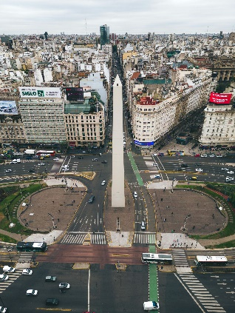 | Recepción en el aeropuerto y traslado al hotel seleccionado. Alojamiento.

Día 2 – BUENOS AIRES
Desayuno. En horas de la mañana salida para realizar el City Tour. Descubriremos la belleza de Buenos Aires conociendo su Centro Cívico; comenzando por el imponente Congreso Nacional y la Plaza de Mayo con la Casa de Gobierno (Casa Rosada), la Catedral Metropolitana y el Cabildo. Transitaremos frente al Teatro Colón, una de las joyas mundiales en lo que a Operas se refiere y orgullo cultural de los porteños. Luego iremos al tradicional barrio de San Telmo cuya mágica atmósfera lo hará retroceder en el tiempo. Nos detendremos en La Boca donde se establecieron los primeros inmigrantes italianos, famosa por su pintoresca y colorida arquitectura. Continuaremos hacia Palermo, barrio residencial con varios atractivos como el Ecoparque, el Parque 3 de febrero, el Planetario, etc. Finalmente visitaremos La Recoleta, uno de los barrios más exclusivos de la ciudad, donde veremos el famoso cementerio, boutiques elegantes, excelentes restaurantes y cafés al aire libre. Tarde libre. Por la noche recomendamos tomar opcionalmente una cena show de tango. Alojamiento. | 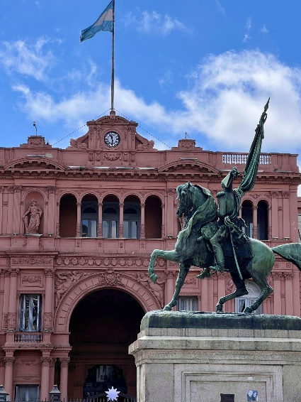
Día 3 – BUENOS AIRES - BARILOCHE
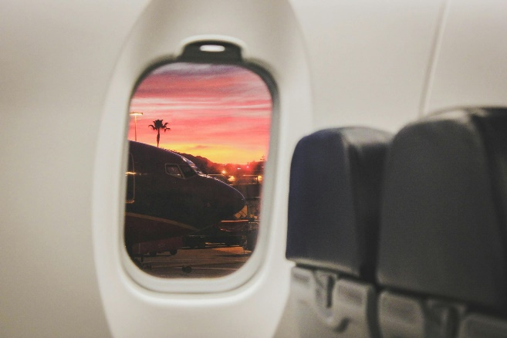 | Desayuno. Salida al Aeropuerto para tomar el vuelo con destino a la Ciudad de Bariloche. Recepción en el aeropuerto y traslado al hotel seleccionado. Alojamiento

Día 4 – BARILOCHE
Desayuno. A la hora acordada comenzaremos la excursión Circuito Chico con las mejores vistas panorámicas, comienza bordeando el lago Nahuel Huapi por la avenida E. Bustillo donde se observa a la altura del km 8 Playa Bonita, apreciándose desde allí la Isla Huemul. Diez km más adelante y luego de ver diferentes paisajes se llega al Cerro Campanario. En este lugar funciona una telesilla que traslada al viajero hasta la cumbre (1050 mts) desde donde se puede apreciar una de las vistas más bellas de la región de los lagos (el ascenso es opcional). Luego continúa el recorrido, a la altura del km 18 se desvía hacia la zona de laguna el Trébol, lago Moreno, Punto Panorámico y se realiza una caminata de nivel bajo de intensidad por el Sendero Arrayanes en la Reserva Municipal Llao Llao, donde se destacan los bosques de Coihues y la frondosa vegetación. Se visita la zona de Puerto Pañuelo, el gran Hotel Llao Llao y la Capilla San Eduardo. Se regresa a Bariloche por la avda. Bustillo costeando siempre el Lago. Tarde libre. Alojamiento. | 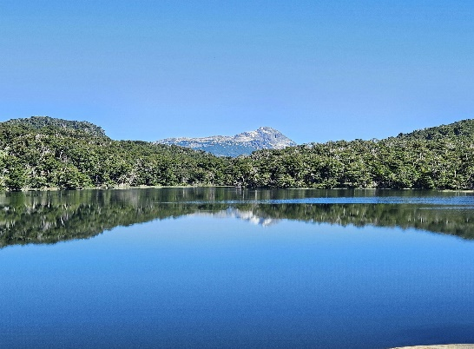

Día 5 – BARILOCHE - CRUCE DE LAGOS - PUERTO VARAS
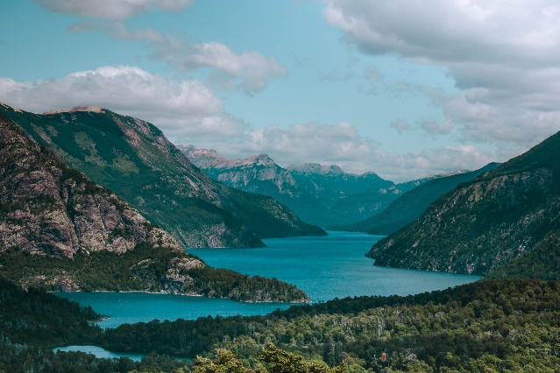 | Desayuno. A la hora convenida traslado para iniciar el Cruce de Lagos que une Argentina y Chile. La travesía comienza en Puerto Pañuelo. Navegando entre los cerros hacia el corazón de la cordillera se llega a Puerto Brest. Luego, se recorre en ómnibus un camino de 3 Km que, bordeando el Río Frías, llega a Pto. Alegre. Allí, se navega durante unos 20 minutos las verdes aguas del Lago Frías para llegar a Puerto Frías, al tiempo que las vistas de las altas cumbres del Cerro Tronador y el vuelo de los cóndores impactan por su belleza. Al llegar a Puerto Frías se realizan los trámites migratorios. A continuación, se toma el ómnibus que atraviesa la cordillera por un camino de exhuberante vegetación en plena selva valdiviana hasta llegar a Peulla, primera población chilena, finalizando los trámites migratorios y de Aduana para luego almorzar. Mas tarde, se navega el Lago de Todos los Santos en dirección a Petrohue. Allí, retomando la vía terrestre se visitan los Saltos de Petrohue y finalmente, bordeando el Lago Llanquihue se llega a la ciudad de Puerto Varas, donde termina el recorrido. Arribo y traslado al hotel seleccionado. Alojamiento.

Día 6 – PUERTO VARAS
Desayuno. A la hora convenida salida para realizar el City Tour en Puerto Varas y Puerto Montt. Iniciaremos el recorrido en la hermosa ciudad de Puerto Varas, donde conoceremos sus principales atractivos turísticos; la Iglesia Del Sagrado Corazón de Jesús, el Barrio Antiguo y luego descenderemos hacia el sector céntrico bordeando el hermoso lago Llanquihue y como telón de fondo veremos si el clima lo permite al imponente Volcán Osorno. Luego a través de la Ruta Panamericana recorreremos alrededor de 18 kilómetros para llegar el punto más alto de la ciudad de Puerto Montt, desde donde tendremos una hermosa vista panorámica de la ciudad, del Océano Pacífico y la Isla Tenglo. Desde allí nos dirigiremos al Monumento a los Colonos Alemanes, ubicado frente a la Plaza de Armas y su Catedral. Posteriormente, continuaremos en dirección al sector de Angelmó, famoso en el país por su gran cantidad de Locales de Artesanía y por supuesto la Caleta de Pescadores y Mercado Municipal en donde conoceremos la actividad diaria de la gente de mar que llega hasta este lugar trayendo los tradicionales mariscos y pescados, para luego ser vendidos en el Mercado, en éste mercado encontraremos también las típicas cocinerías en donde se expenden los más ricos y tradicionales platos típicos que caracterizan la zona. Regreso al hotel. Alojamiento. | 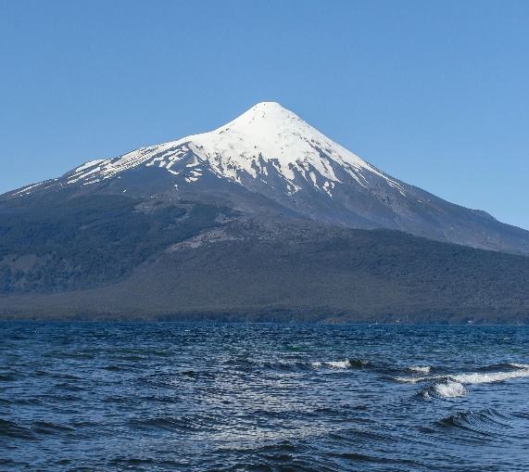
Día 7 – PUERTO VARAS - SANTIAGO DE CHILE
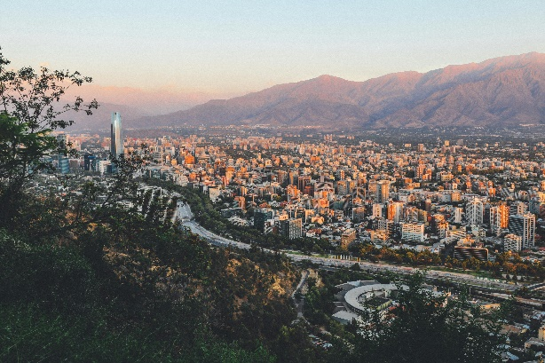 | Desayuno. A la hora conveniente traslado al aeropuerto para tomar un vuelo a la ciudad de Santiago de Chile. Recepción en el aeropuerto y traslado al hotel seleccionado. Alojamiento

Día 8 – SANTIAGO DE CHILE
Desayuno. A la hora acordada comenzará el City Tour. La visita a la ciudad es un recorrido por las zonas históricas, comerciales y residenciales. Visita externa y a los patios del Palacio de Gobierno “La Moneda”, vista del centro histórico con la Plaza de Armas, Catedral, Correo Central y Municipalidad. Luego se transita por la principal avenida de la ciudad “La Alameda”, Cerro Santa Lucia, el Parque Forestal, Museo de Bellas Artes, el bohemio barrio Bellavista y luego continuar al Cerro San Cristóbal, mirador natural de la ciudad. Seguimos por las zonas residenciales y comerciales modernas, sectores que llegan hasta los pies de la Cordillera de los Andes. Nuevos barrios como Santa María de Manquehue, Las Condes y Vitacura, el Parque Bicentenario, se mezclan con sectores de avanzada arquitectura como en el Barrio El Golf. Alojamiento. | 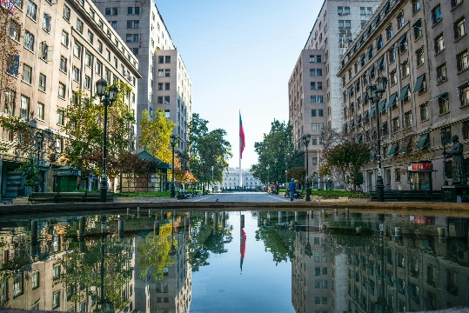

Día 9 – SANTIAGO DE CHILE
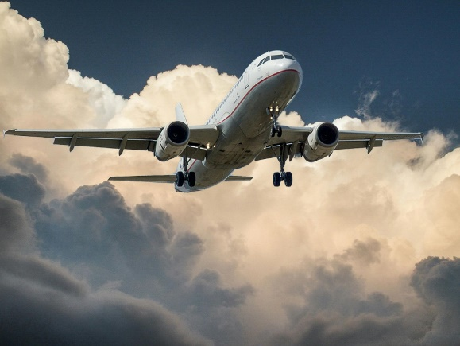 | Desayuno. A la hora conveniente traslado al aeropuerto. Fin de nuestros Servicios.

SERVICIOS EN COMPARTIDO
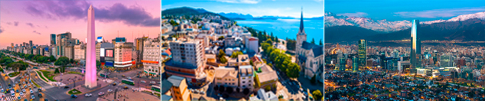

SERVICIOS EN COMPAR

PRECIO POR PERSONA EN DÓLARES AMERICANOS.

HOTELES PREVISTOS O SIMILARES | DESDE | HASTA | NOCHES | SENCILLA | DOBLE | TRIPLE
Nahuel Huapi Hotel 3* / Loi Flats Buenos Aires 3* / Elisa Cole 3* / Park Inn Puerto Varas 3* | 01-oct-25 | 19-dic-2025 | 8 | $ 2.585 | $ 1.515 | $ 1.475
Cabañas del Lago 3* / Ker San Telmo 4* / Mr. Hotel 3* / Rochester Bariloche 4* | 01-oct-25 | 19-dic-2025 | 8 | $ 2.589 | $ 1.585 | $ 1.559

TERMINOS Y CONDICIONES
• Reserva hasta agotar existencia
• Se consideran niños de 2 a 11 años. La tarifa de niño se debe consultar con el operador ya que depende de la temporada y el hotel.
• Aplica suplementos para otras fechas
• Los precios mencionados son condicionales hasta el momento que se confirme la reserva
• Estas tarifas pueden variar si se cambian hoteles, fechas de viaje, servicios, número de Integrantes y temporadas especiales, en estos casos pueden aplicar suplementos
• Para viajar se requiere pasaporte con vigencia mínima de 6 meses, cédula de ciudadanía original.
• SALIDAS DIARIAS no aplica a fechas especiales según el destino.

PARA TENER EN CUENTA
• Para vuelos que finalizan en Aeroparque (AEP) y combinan con vuelo internacional desde (EZE), se debe adicionar el traslado en conexión USD 85 por pax.
• Alojamiento pago en dólares americanos.
• Tarifas e impuestos sujetos a cambios sin previo aviso.
• En caso de no SHOW se aplica penalidad del 100 % sobre el valor del paquete.
• Es importante que este en el aeropuerto como mínimo con cuatro (4) horas antes de la salida del vuelo.
• Para adultos mayores de 85 años y hasta 99 años el valor de suplemento por asistencia médica es de Usd 2 dólares diarios
• Para menores de edad deben presentar pasaporte, registro civil de nacimiento y permiso autenticado en notaria por los padres.

La mayoría de habitaciones cuentan con cama doble o matrimonial 125cm ancho X 180cm largo
